Interface générale
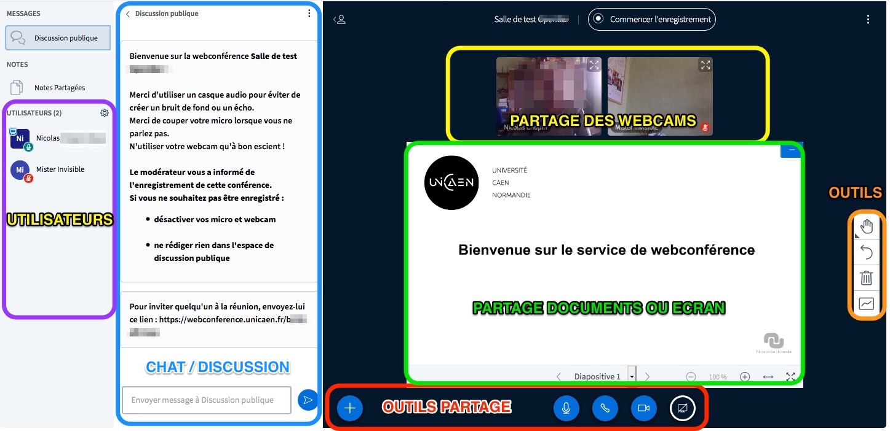

Outils d'activation des partages (son,webcam, document...)
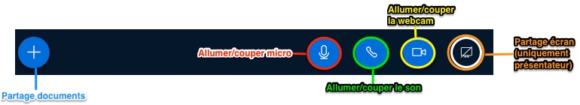

MICRO / SON
Si vous ne voyez pas le micro , c'est que :
- vous avez rejoint la conférence en mode “Ecoute seule”, un casque  s'affiche a côté de votre nom d'utilisateur (dans la zone “utilisateurs”).
ou
- si vous souhaitez activer le micro; cliquez alors sur le picto  pour déconnecter l'audio et cliquez sur le picto  et suivez les consignes.
activeraudio.webm
En cas de problemes ( vous n'entendez pas ou les partipants ne vous entendent pas), reportez vous à la page suivante : Mon micro ne fonctionne pas...

WEBCAM
Pour partager votre webcam avec les autre participants (conférences de type visio) : 
Voir : Comment partager ma caméra.
Conseil: choisissez une qualité basse ou moyenne (Low qualité ou Medium quality) , suffisante, et qui permet d'avoir une meilleure qualité générale (son, partage de document). En effet le partage en visio est trés gourmand en bande passante et nécessite un très bon débit réseau. On n'utilise cette fonctionnalité que si il y a un réel intérêt .

PARTAGE D'ÉCRAN
Le partage d'écran n'est disponible que pour le présentateur
Consulter Partager mon écran en utilisant JAVA

CHAT/DISCUSSION
La zone de chat (prononcer “tchat”) ou Discussion publique permet d'envoyer, au cours de la webconférence, des commentaires écrits, partagés entre les participants. Il permet, entre autre, de diffuser des références, des liens externes, poser une question …etc) . En cas de webconférence où seul l'enseignant peut parler, c'est un moyen efficace d'échanger tout en gardant suffisamment de qualité, particulièrement si le nombre de participants est important.
Les options:
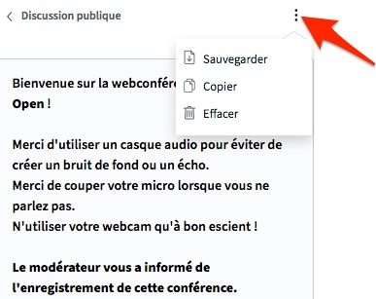
- options de discussion publique permettant de sauvegarder (téléchargement en format texte) , copier ou supprimer une discussion.

UTILISATEURS
Les utilisateurs connectés apparaissent dans une zone dédiée, sous forme de liste.
Pour chaque utilisateur, des icônes de statuts sont présents (ou non) .
En bas de la liste, …

PARTAGE DE DOCUMENTS
Le présentateur peut déposer un document et le proposer en téléchargement aux utilisateurs, à tout moment de la webconférence. Dans la zone “partage de document”, en bas, à gauche:
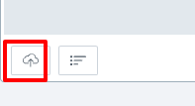
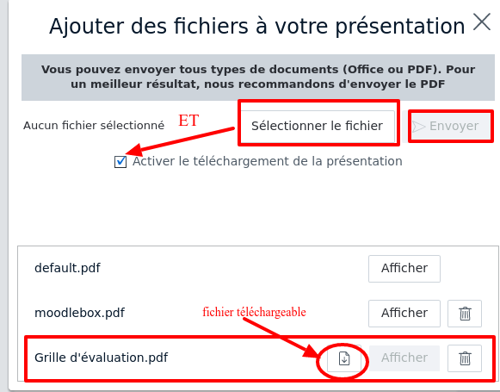
Les participants: peuvent ensuite télécharger ainsi:
en bas de la fenêtre de partage

puis
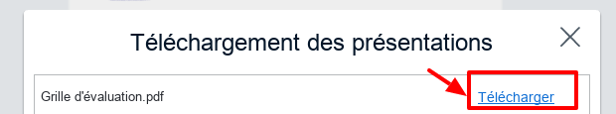
Complément: Comment télécharger des documents dans BigBlueButton? Existe-t-il une restriction de taille maximale?

